Министерство науки и высшего образования Российской федерации
ФГБОУ ВО «Рыбинский государственный авиационный
технический университет имени П. А. Соловьева»

Институт информационных технологий и систем управления
Кафедра математического и программного обеспечения электронных вычислительных средств

Направление подготовки
09.04.01 Информатика и вычислительная техника

КУРСОВАЯ РАБОТА
по дисциплине
СОВРЕМЕННЫЕ ТЕХНОЛОГИИ ПРОМЫШЛЕННОЙ РАЗРАБОТКИ ПРОГРАММНОГО ОБЕСПЕЧЕНИЯ
на тему:
ПРОЕКТИРОВАНИЕ СИСТЕМЫ Структуризации и хранения данных Персонала предприятия

Пояснительная записка

Студент группы ИВМ-22 Щербаков М.И.
Руководитель, доцент: Волков М. Л.
Консультант: Петров Н. С.

Рыбинск 2022

Оглавление
Введение 2
1 Выбор и обоснование программного обеспечения 3
2 Описание Java-сущностей 3
3 Back-end разработка приложения 5
4 Front-end разработка приложения 6
5 Организация контроля доступа 6
6 Демонстрация работы 8
7 Заключение 11
8 Список использованных источников 11

Введение
На всех современных предприятиях ведется учет сотрудников. При этому получаемый в результате массив данных требует жесткой структуризации. Бумажный документооборот постепенно заменяется электронным в виду эффективности, надежности и быстродействия последнего.
Целью выполнения курсового проекта является знакомство с системами хранения и обработки баз данных и создание приложения, демонстрирующего возможности электронной системы структуризации.
В виду особенностей выбранного программного обеспечения, разрабатываемая система может дополнятся и видоизменяться, усложняясь и адаптируюсь под нужды конкретного предприятия.

Выбор и обоснование программного обеспечения
В качестве основы серверной части в рамках проходимой дисциплины был выбран объектно-ориентированный язык программирования Java. Данный язык достаточно широко используется в сфере проектирования серверных приложений и веб-приложений.
В качестве системы управления базой данных (СУБД) выбрана PostgreSQL, поддерживающая БД неограниченного размера, надежных механизмов транзакций, поддержки наследования и легкой расширяемости, что позволит в дальнейшем расширить разрабатываемую систему или использовать ее в качестве интегрируемой подсистемы.
Разработка серверной части проводилась в среде IntelliJ IDEA с использованием фреймворка Quarkus (рисунок 1.1).
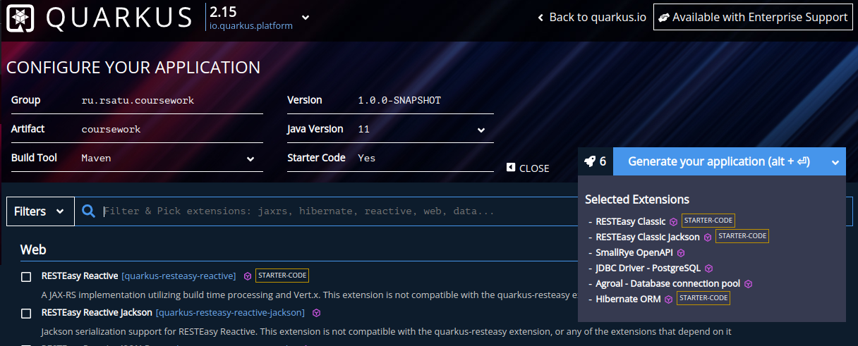
Рисунок 1.1 – Выбор зависимостей проекта на Quarkus
Клиентская часть выполнена в виде веб-страницы на HTML с использованием JavaScript и Vue.js.
Организация контроля доступа выполнена с помощью Keycloak.

Описание Java-сущностей
В таблице 3.1 представлено описание сущностей (таблиц БД).
Сущность | Назначение
Users | Список сотрудников и их данные: ИД, имя, внутренний телефон и номер сектора, где работает сотрудник
В таблице 3.2 представлено описание полей сущностей Users (пользователи).
Таблица 3.2 – Описание полей сущности Users
Имя поля | Тип | Назначение
id | Long | Идентификационный номер пользователя
name | String | ФИО сотрудника
phone | Long | Дополнительная информация (внутренний телефон)
sector_id | Long | Номер сектора (отдела), к которому привязан сотрудник

Back-end разработка приложения
Задача back-end разработки сводится к проектированию серверной части. Для этого были реализован ряд классов, осуществляющих доступ к БД. Модели данных описываются в пакете pojo («plain-old-Java-object», т.е. простые классы), классы для работы с БД находятся в пакете service.
Описание таблиц производится с помощью классов Entity. Взаимодействие с клиентской частью приложения осуществляют классы Dto. Бэкенд не может отдавать данные из репозитория как есть, поэтому Entity необходимо преобразовать в Dto, для чего разрабатываются mapper-классы.
Получение и обработку данных из БД берут на себя классы repository и service.
Классы, реализующие интерфейсы и взаимодействующие с клиентской частью, помещены в пакет resource.
Дерево проекта представлено на рисунке 4.1.
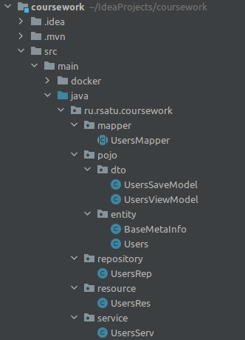
Рисунок 4.1 – Каталог проекта

Параметры соединения с базой данных и параметры подключения к Keycloak описываются в application.properties – рисунок 4.2.
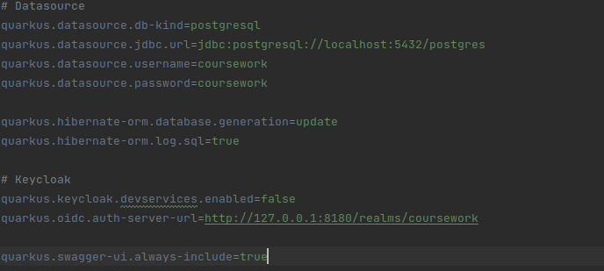
Рисунок 4.2 – Параметры подключения к БД

Front-end разработка приложения
Front-end разработка сводится к проектированию клиентского приложения, в данном случае реализованного в виде веб-страницы средствами HTML, JavaScript и Vue.
После авторизации пользователь получает доступ к чтению содержимого БД (и записи, если пользователь авторизован как администратор).
На вкладке сотрудники расположена таблица с выводом некоторого количества строк. Навигация по остальной части таблицы осуществляется путем выбора страницы.

Организация контроля доступа
На рисунке 6.1 представлены настройки realm, примененные к проекту.
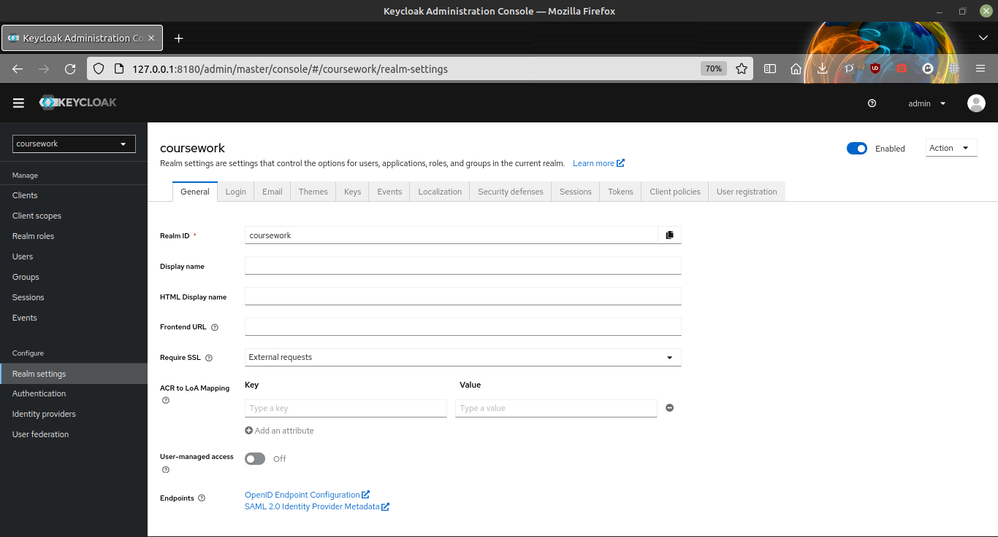
Рисунок 6.1 – Настройка realm
На рисунках 6.2 – 6.4 представлены список ролей пользователей и доступные им действия (чтение и запись данных).
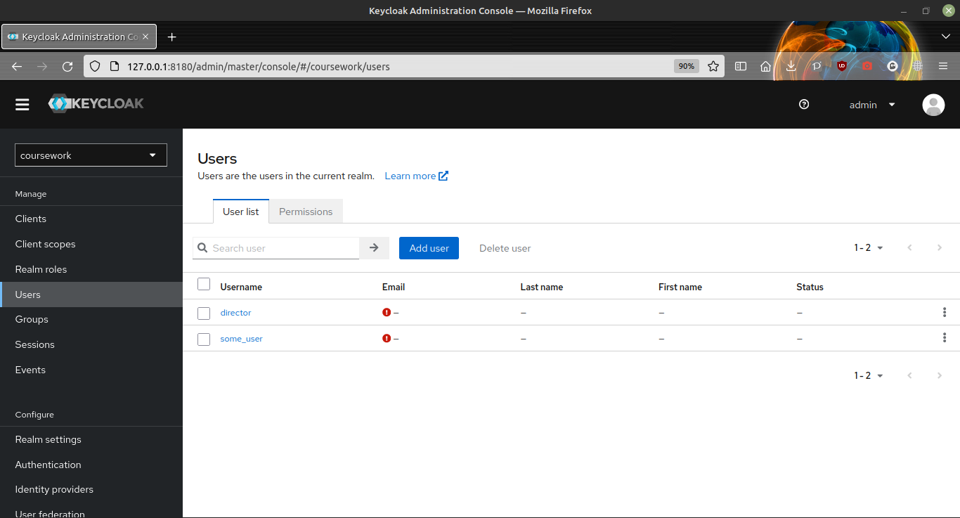
Рисунок 6.2 – Роли пользователей

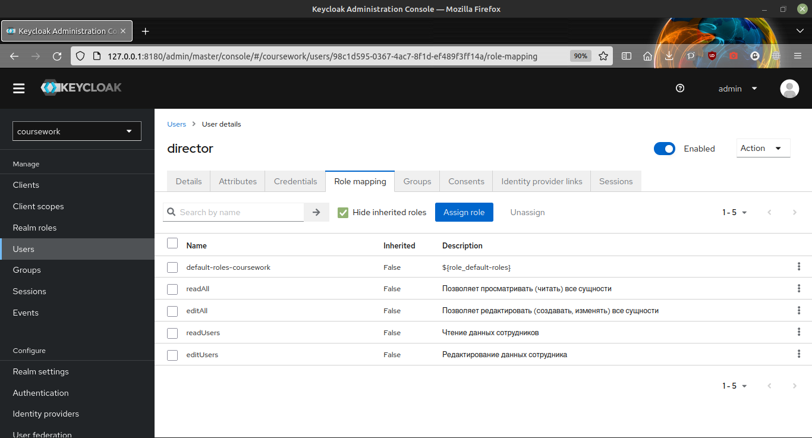
Рисунок 6.3 – Действия, доступные пользователю «director» (чтение и запись)
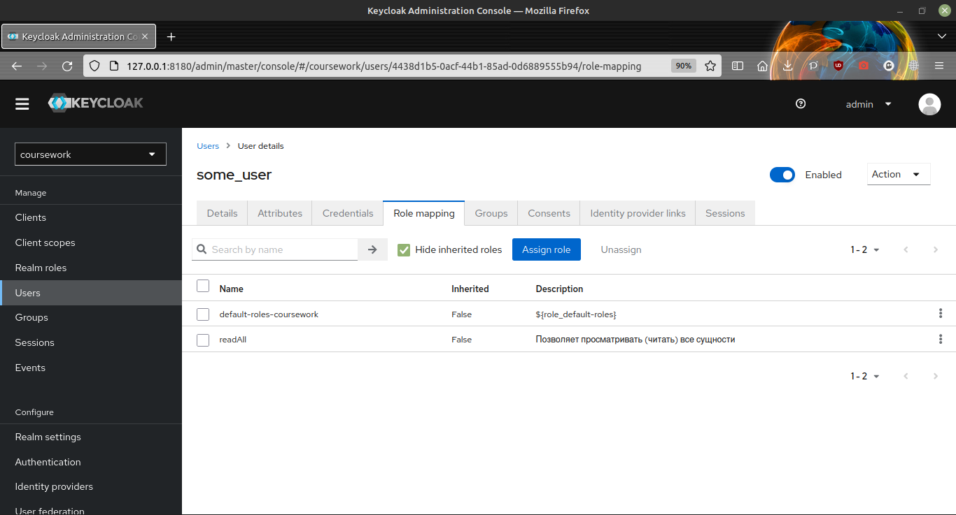Рисунок 6.4 – Действия, доступные пользователю «some_user» (чтение)

Таким образом, с помощью настроек ролей Keycloak можно ограничить доступ пользователей к определенным сущностям проекта.

Демонстрация работы
Для работы проекта необходимо запустить докер-контейнер с базой данных на порту, прописанном в параметрах подключения сервера, контейнер keycloak, сервер приложения и клиентскую часть приложения (рисунок 7.1).
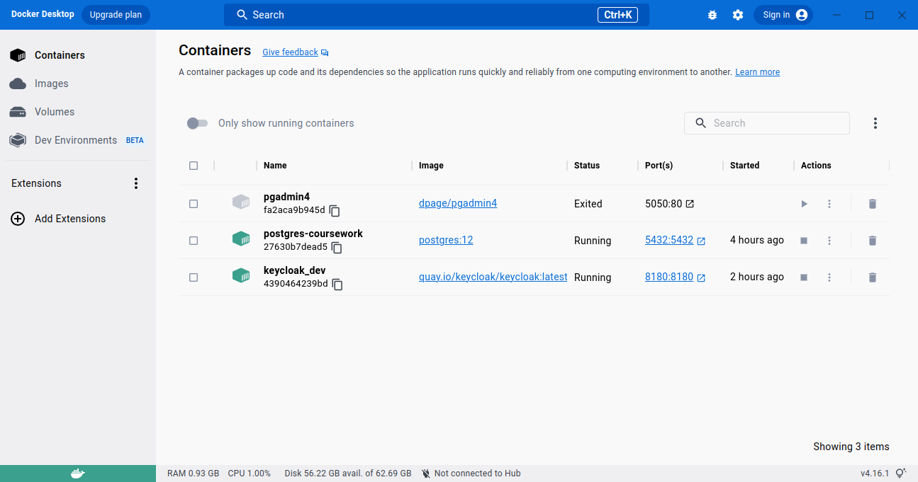
Рисунок 7.1 – запуск docker-контейнеров
На рисунке 7.2 представлена вкладка авторизации Keycloack. На рисунке 7.3 представлена вкладка Список сотрудников.
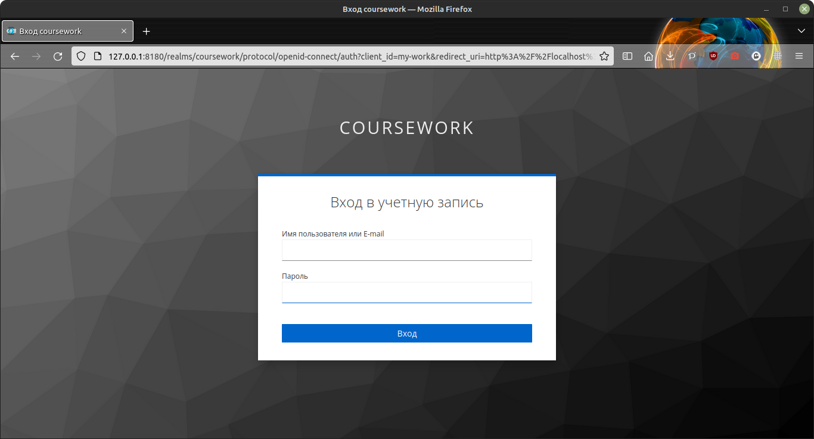
Рисунок 7.2 - Вкладка авторизации Keycloack
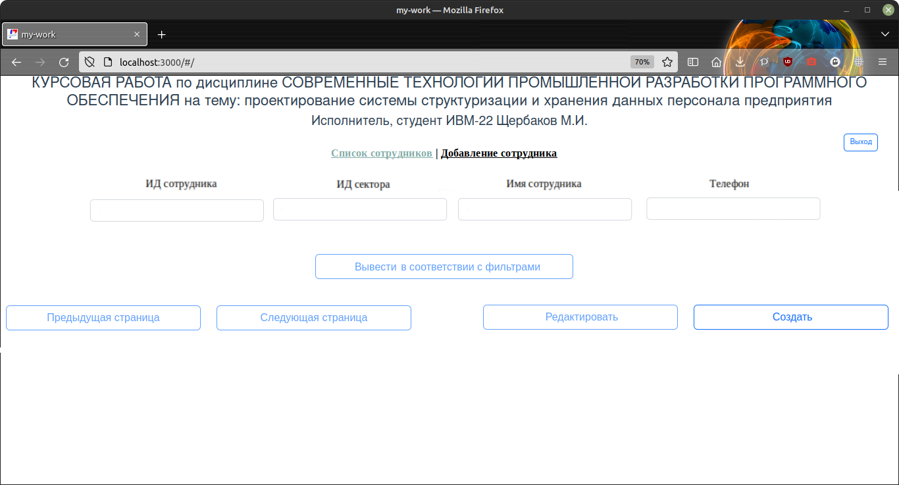
Рисунок 7.3 - Вкладка «Список сотрудников» с возможностью провести фильтрацию, вывести список согласно установленному фильтру, редактировать и создать записи

Заключение
В процессе выполнения курсовой работы были получены навыки в организации серверного приложения, проведения front-end и back-end разработки.
Были изучены методы работы с базами данных и контейнерами. Изучены методы построения системы авторизации и контроля доступа. Получены навыки в разработки веб-приложений.
В дальнейшем разработанное приложение может дополняться в зависимости от потенциальной сферы применения. Также данное приложение может стать вызываемым модулем другой системы структуризации данных.

